Diocesi di
Assisi – Nocera Umbra – Gualdo Tadino

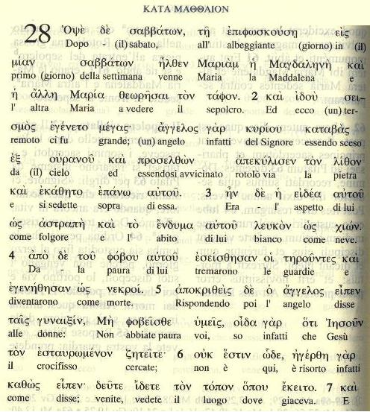

LE LINGUE E IL LINGUAGGIO DELLA BIBBIA

Schemi Biblici - 3
Dagli Atti degli Apostoli: «Mentre stava compiendosi il giorno della Pentecoste, si trovavano tutti insieme nello stesso luogo. Venne all'improvviso dal cielo un fragore, quasi un vento che si abbatte impetuoso, e riempì tutta la casa dove stavano. Apparvero loro lingue come di fuoco che si dividevano e si posarono su ciascuno di loro; e tutti furono colmati di Spirito Santo e cominciarono a parlare in altre lingue come lo Spirito dava loro il potere d'esprimersi.
Abitavano allora in Gerusalemme Giudei osservanti di ogni nazione che è sotto il cielo. A quel rumore, la folla si radunò e rimase turbata perché ciascuno li sentiva parlare la propria lingua. Erano stupiti e, fuori di sé per la meraviglia, dicevano: «Tutti costoro che parlano non sono forse tutti Galilei? E come mai ciascuno di noi li sente parlare nella propria lingua ? Li udiamo parlare nelle nostre lingue delle grandi opere di Dio» (At 2,1-11)

Dio parla tutte le lingue degli uomini per conversare con loro. A Pentecoste indicò che la sua Parola era traducibile in tutte le lingue. La sua Chiesa è poliglotta perché presente in tutto il mondo. Nella Bibbia Dio ha parlato tre lingue, quelle dei popolo ai quali si rivolgeva immediatamente: L’ebraico era parlato dai Patriarchi, da Mosè, da David, da Salomone, dai profeti. Dio usò questa loro lingua povera di vocaboli come un padre che si adatta a parlare con il suo bambino usando il suo vocabolario ancora povero. Poi, durante l’esilio babilonese (600 a.C.). Dio parlò la lingua aramaica che i conquistatori imposero ai loro sudditi. Gesù parlò questa lingua comune ormai al suo popolo, anche se conosceva l’ebraico per leggere le Scritture Sacre nella sua sinagoga e in quelle dei paesi di Palestina. La Bibbia si leggeva nella lingua originale.

Dopo le conquiste di Alessandro Magno (356-323), Dio iniziò a parlare la lingua greca, usata in tutte le nazioni che si affacciavano sul Mediterraneo. In questa lingua gli apostoli scrissero i loro 27 scritti che compongono il Nuovo Testamento. In questa lingua erano stati già scritti 4 libri Sapienziali dell’Antico Testamento, datati nel II secolo prima di Cristo: 2° Libro dei Maccabei, Tobia, Siracide, Sapienza. A quel tempo già il greco era la lingua comune (koinè). Con questa lingua si diffuse il cristianesimo in oriente e in occidente e in questa lingua scrissero gli apostoli per i neoconvertiti.

Quando la fede cristiana si allargò in territori che non parlavano la lingua greca, si sentì il bisogno di traduzioni in lingua locale, perché la Parola Dio raggiungesse tutti. Abbiamo traduzioni in lingue antiche: la traduzione Latina (Itala e Vulgata), quella Siriaca (Pescitta), quella Copta (Etiopica), quella Armena, quella Slava, tutte utilizzate nelle rispettive liturgie. Oggi la Bibbia è tradotta in 2508 lingue; nessun altro libro al mondo ha tante traduzioni e numero di copie. L’ultima versione italiana risale al 2008.

La Bibbia è una collezione di libri diversi non solo per lingua, ma anche per linguaggio letterario, cioè per forme di espressione in uso in varie epoche e culture antiche. Ogni epoca e ogni popolo ha i suoi modi di esprimersi, le sue forme letterarie di comunicazione. Come in una libreria moderna, ci sono libri diversi per contenuto e forma. Ogni autore usa il suo modo di esprimersi e di comunicare corrispondente alla sua cultura, al suo temperamento, alle sue doti di romanziere, di poeta, di ricercatore. La Bibbia ha questa ricchezza letteraria che la distingue dai libri delle altre religioni, come il Corano.

La Parola di Dio, scritta da uomini nel pieno possesso delle loro doti e delle loro sensibilità culturali, ha libri di poesia popolare che spesso raggiunge alte vette artistiche; ha libri di narrazione storica in forma di cronaca, in forma di catechesi, in forma di romanzo, in forma di metafora figurata, di racconto mitologico modificato. I Profeti usano l’oracolo, la polemica contro l’idolatria e la corruzione, la descrizione simbolica delle loro visioni divine, le azioni simboliche per incidere nella fantasia degli ascoltatori, le descrizione apocalittiche che mettono in campo fenomeni e sconvolgimenti cosmici. Le scuole dei sapienti ebrei hanno creato raccolte di proverbi popolari, sentenze, istruzioni pedagogiche di vita pratica, di galateo, hanno composto drammi letterari.

I primi capitoli della Genesi (Gn 1-11) usano racconti mitici ricavati dall’esperienza e proiettati in un passato sconosciuto; usano epopee orientali depurate dal politeismo e dal macabro che contenevano. Essi dietro la veste mitologica nascondono un insegnamento fondamentale sulla creazione del mondo e dell’uomo, sul peccato originale, sulla progressiva avanzata del male nel mondo, sulla salvezza messa in atto da Dio per salvare l’umanità. I Salmi ci mostrano una grande varietà di forme poetiche espressione dei più genuini sentimenti umani di fede. I libri storici contengono molti racconti popolari, arricchiti a volte di particolari fantasiosi e di osservazioni morali; spesso usano cronache di corte, racconti catechetici.

